Név: .................................................... született: .....................
Kellemes pihenést kíván a „RUTIN 98” Kft. Autósiskola
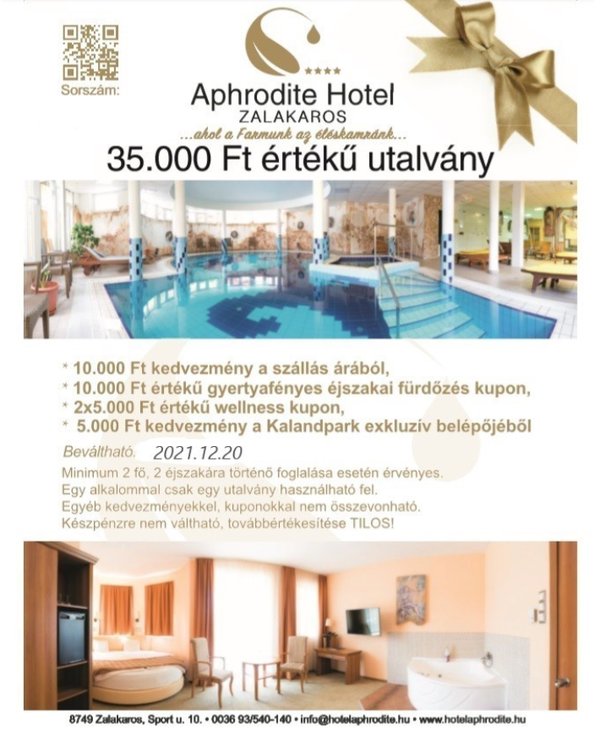

Kiállítás időpontja: 2020. iskolavezető

